2018-2019学年福建省罗源第一中学高一3月月考化学试题
可能用到的相对原子质量：
H-1，O-16，C-12，N-14，S-32，Cl-35.5，Ca-40，Zn-65，Mg-24，Al-27
第I卷（选择题，共46分）
一、选择题（本大题共20小题，每小题2分，共40分，每小题只有一个正确答案）
1．下列有关酸雨的说法正确的是（ ）
A.酸雨就是指PH<7的雨水
B.酸雨是因为雨水中含有CO₂
C.工业上大量燃烧含有硫燃料和以含硫矿石为原料冶炼金属产生的SO₂是产生硫酸型
酸雨的主要原因
D.酸雨没有危害，所以不必担心，也不必想办法治理
2. 下列表述正确的是( )
①人造刚玉熔点很高，可用作高级耐火材料，主要成分是二氧化硅
②化学家采用玛瑙研钵摩擦固体反应物进行无溶剂合成，玛瑙的主要成分是硅酸盐
③提前建成的三峡大坝使用了大量水泥，水泥是硅酸盐材料
④夏天到了，游客佩戴由涂加氧化亚铜的二氧化硅玻璃制作的变色眼镜来保护眼睛
⑤太阳能电池可采用硅材料制作，其应用有利于环保、节能
A.①②③ B.②④ C.③④⑤ D.③⑤
3. 在一定条件下，下列物质不能和二氧化硅反应的是( )
①焦炭 ②纯碱 ③碳酸钙 ④氢氟酸 ⑤氢氧化钾 ⑥氧化钙
⑦氮气
A.③⑤⑦⑧ B.③⑦ C.①④⑦ D.⑦
4. 区别SO₂与CO₂可用的方法是（ ）
A.品红溶液 B.澄清石灰水 C.紫色石蕊试液 D.BaCl₂溶液
5．下列化合物不能由单质之间直接化合得到的是 ( )
A.FeS B.H₂S C.SO₃ D.FeCl₃
6．下列溶液可以盛放在玻璃试剂瓶中，但不能用磨口玻璃塞的是( )
A.氨水溶液 B.氢氟酸 C.氢氧化钠溶液 D.氯化钠溶液
7．下列有关硅及硅的化合物的性质、用途说法错误的是( )
A.二氧化硅作光导纤维材料
B． 硅酸钠溶液可以做木材防火剂
C． 太阳能电池可采用硅材料制作，其应用有利于环保、节能
D． 高温下二氧化硅与碳酸钠反应放出二氧化碳，说明硅酸的酸性比碳酸强
8. 通常情况下，下列操作不能区别浓硫酸、稀硫酸的是（ ）
A.分别加入铁片 B.分别加入蔗糖
C.分别滴在纸上 D.分别加入BaCl₂溶液
9．下列关于浓硫酸的叙述正确的是（ ）
A．浓硫酸具有吸水性，因而能使蔗糖炭化
B．浓硫酸在常温下可迅速与铜片反应放出二氧化硫气体
C．浓硫酸是一种干燥剂，能够干燥氨气、氢气等气体
D．浓硫酸在常温下能够使铁、铝等金属钝化
10．在检验溶液中SO₄^{2－}的过程中，下列操作中正确的是（ ）
A.先加入稀硝酸，无沉淀产生，然后再加硝酸钡溶液，产生白色沉淀，证明有SO₄^{2－}
存在
B.先加入硝酸钡溶液，产生白色沉淀，然后再加稀硝酸，沉淀不溶解，证明有SO₄^{2－}
存在
C.先加入稀盐酸，无产生沉淀，然后再加氯化钡溶液，产生白色沉淀，证明有SO₄^{2－}
存在
D.先加入氯化钡溶液，产生白色沉淀，然后再加稀盐酸，沉淀不溶解，证明有SO₄^{2－}
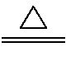
存在
11．工业上采用接触法制硫酸，其中在接触室进行的反应是（ ）
A.S + O₂ SO₂ B.4FeS₂ + 11O₂ 2Fe₂O₃ + 8SO₂
C.2SO₂ + O₂ 2SO₃ D.SO₃ + H₂O ＝ H₂SO₄
12．在反应3S+6NaOH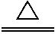2Na₂S+Na₂SO₃+3H₂O中被氧化的硫与被还原的硫的关系是( )
A.物质的量之比为2∶1 B.质量比为2∶1
C.质量比为1∶2 D.物质的量之比为1∶1
13．SO₂通入下列溶液中,溶液褪色或变浅,说明SO₂具有漂白作用的组合是( )
①酸性KMnO₄溶液 ②溴水 ③碘水 ④氯水 ⑤FeCl₃溶液
A.①⑤ B.②③ C.全部 D.都不是
14．g铜与足量浓H₂SO₄共热时完全反应，在标准状况下生成L气体，则被还原的H₂SO₄
的量是（ ）
A．mol B．mol C．g D．g
15．对于Cu+2H₂SO₄(浓) CuSO₄+SO₂↑+2H₂O反应,下列说法正确的是 ( )
A.Cu作还原剂,发生还原反应
B.被还原的H₂SO₄与参加反应的H₂SO₄的物质的量比为1∶2
C.当生成2.24 L(标准状况下)SO₂时,转移的电子为 2 mol
D.当Cu足量时,H₂SO₄可完全反应
16．检验SO₂中是否混有CO₂气体，可采用的方法是（ ）[
A.通过品红溶液，若品红溶液褪色，则说明混有CO₂气体
B.通过澄清石灰水，若变混浊，则说明混有CO₂气体
C.先通过NaOH溶液，再通过澄清石灰水，若变混浊，则说明混有CO₂气体
D.先通过足量KMnO₄溶液（具有强氧化性），再通过澄清石灰水，若变浑浊，则说明
CO₂气体
17．SO₂和CO₂在化学性质上既有相同点也有不同点。下列溶液（ ）
①BaCl₂溶液； ②H₂S溶液； ③澄清石灰水； ④酸化的Ba(NO₃)₂溶液； ⑤品红溶
液； ⑥Na₂SiO₃溶液； ⑦酸性KMnO₄溶液； ⑧紫色石蕊溶液
不能用于鉴别SO₂和CO₂气体的是
A．①③⑥⑧ B．①③④⑥ C．②③⑥⑧ D．①④⑥⑧
18．如图是研究二氧化硫性质的微型实验装置．现用60%硫酸溶液和亚硫酸钠晶体反应制
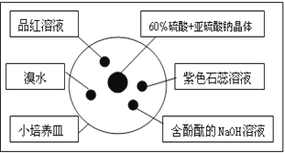
取SO₂气体，实验现象很明显，且不易污染空气．下列说法中错误的是（ ）
​

A.紫色石蕊溶液先变红后褪色 B.品红溶液褪色
C.溴水橙色褪去 D.含酚酞的NaOH溶液红色变浅
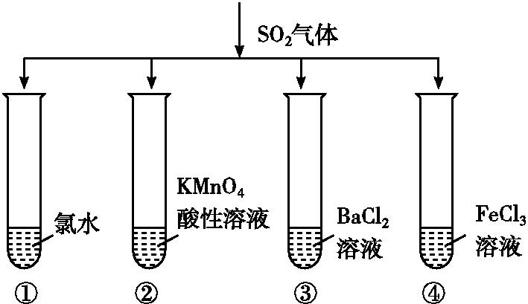
19．将SO₂气体分别通入下列四种溶液中,有关现象及结论的说法正确的是( )
A.试管①中有淡黄色沉淀生成,说明SO₂有氧化性
B.试管②中溶液褪色,说明SO₂有漂白性
C.试管③中能产生白色沉淀,说明SO₂有酸性
D.试管④中溶液颜色变浅,说明SO₂有还原性
20．用下图所示实验装置(夹持仪器已略去)探究铜丝
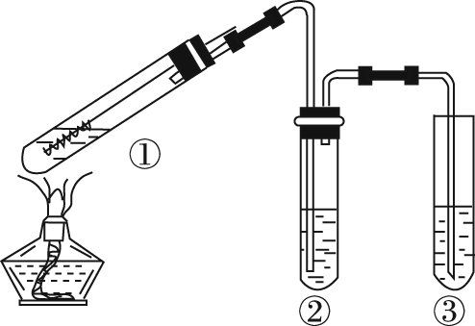
与过量浓硫酸的反应。下列实验不合理的是( )
A．上下移动①中铜丝可控制SO₂的产生与停止
B．②中选用品红溶液验证SO₂的生成
C．③中选用NaOH溶液吸收多余的SO₂
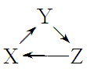
D．为确认有CuSO₄生成，向①中加水，观察颜色
21．下列各物质中，不能满足“ ”转化关系的一组是( )
 | X | Y | Z
A | Si | SiO₂ | Na₂SiO₃
B | Fe | FeCl₃ | FeCl₂
C | HCl | Cl₂ | HClO
D | H₂SO₄ | SO₂ | SO₃

22．有一瓶久置的Na₂SO₃溶液，由于它可能部分被氧化，某同学进行如下实验：取少量样
品溶液，滴入Ba(NO₃)₂溶液，产生白色沉淀，再加入足量稀硝酸，充分振荡后，仍有
白色沉淀.对此实验下述结论正确的是( )
A．Na₂SO₃已部分被空气中的氧气氧化
B．加入Ba(NO₃)₂溶液后，生成的沉淀中一定含有BaSO₄
C．加硝酸后的不溶性沉淀中含有BaSO₄
D．此实验能确定Na₂SO₃是否部分被氧化
23．用20 mL 18.4 mol·L^{－1}浓H₂SO₄与金属铜共热一段时间后，冷却，过滤，除去多余的
铜，将滤液加水稀释到100 mL，所得溶液中SO的物质的量浓度为3.18 mol·L^{－1}，
则此时溶液中CuSO₄的物质的量浓度为( )
A．0.50 mol·L^{－1} B．0.75 mol·L^{－1}
C．1.00 mol·L^{－1} D．3.18 mol·L^{－1}
第Ⅱ卷（非选择题，共54分）
二、填空题（本大题共5个小题）
24．（6分）浓硫酸在下列用途和现象中所表现的性质是
①沸点高、难挥发 ②酸性 ③吸水性 ④脱水性 ⑤强氧化性
用途或现象 | 体现浓硫酸的性质
(1)浓硫酸使蓝矾变成白色
(2)浓硫酸使木条变黑
(3)浓硫酸制HCl
(4)浓硫酸与铜片共热
(5)浓硫酸的木炭共热产生气体

25．（6分）如何除去下列气体中的杂质气体?写出所需除杂试剂及发生反应的化学方程式
(括号内为杂质)。
(1)SO₂(HCl):试剂 ；
；
(2)CO₂(HCl):试剂 ；
；
26．（12分）某化学实验小组的同学为探究和比较SO₂和氯水的漂白性，设计了如下的实
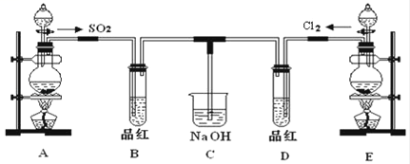
验装置．

(1)实验室用装置A制备SO₂ ，某同学在实验时发现打开A的分液漏斗活塞后，漏
斗中液体未流下，你认为原因可能是________________________________。
(2)实验室用装置E制备Cl₂ ，其反应的离子方程式为_______________________；
若有6mol的HCl参加反应，则转移的电子总数为________。
(3)停止通气后，再给B、D两个试管分别加热，两个试管中的现象分别为
B： ，
D：_______________________________。
(4)另一个实验小组的同学认为SO₂和氯水都有漂白性，二者混合后的漂白性肯定会
更强．他们将制得的SO₂和Cl₂按1：1同时通入到品红溶液中，结果发现褪色效
果并不像想象的那样．请你分析该现象的原因（用化学方程式表示）___________
________________________________。
27．（16分）某同学为了检验浓硫酸与木炭粉在加热条件下反应产生的所有气体产物,选用
了如图所示的实验装置。
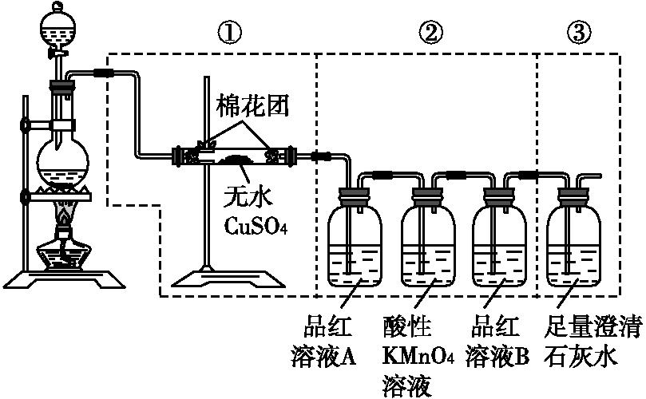
(1)写出浓硫酸与木炭粉在加热条件下反应的化学方程式:
。
(2)①中无水硫酸铜的作用是 。
(3)②中酸性KMnO₄溶液的作用是 。
(4)②中两次用到品红溶液,它们的作用分别是
A ,
B 。
(5)③中出现的现象是 , 发生反应的离子
方程式为

28．（14分）实验室制取少量NaHSO₃的实验装置如图所示:
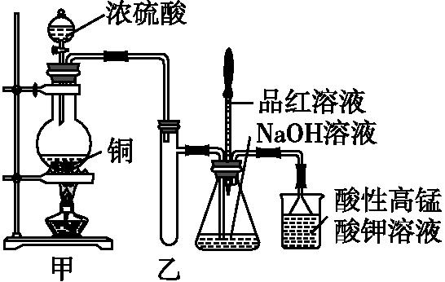
请回答:
(1)实验中取一定量Cu片和一定量浓H₂SO₄放在圆底烧瓶中共热,至反应结束后,发现烧
瓶中还有少量Cu剩余,则H₂SO₄是否剩余? ,原因是 。
①下列药品中,能够证明反应后烧瓶中有硫酸剩余的是 。
A.Fe粉 B.BaCl₂溶液 C.Ag D.饱和NaHSO₃溶液
②当向甲中反应后的溶液中通入氧气,发现铜片全部溶解,且仅生成硫酸铜溶液,则
该反应的离子方程式为 。
(2)装置乙的作用是 。
(3)请写出铜与浓硫酸反应的化学方程式: ,
(4)下列说法正确的是 (填序号)。
a.甲装置使用的玻璃仪器有:酒精灯、玻璃管、长颈漏斗、圆底烧瓶
b.酸性KMnO₄溶液用于尾气处理
c.当把品红溶液滴入锥形瓶中,若品红不褪色,说明无NaHSO₃产生
d.当把品红溶液滴入锥形瓶中,若品红褪色,说明NaOH已完全转化为NaHSO₃
e.若把品红溶液换成酸性高锰酸钾溶液,并滴入锥形瓶中,不显紫红色,说明NaOH已
完全转化为NaHSO₃
罗源一中2018—2019学年度第二学期第一次月考
高中 一 年 化学 科参考答案
满分： 100 分 完卷时间： 90 分钟
第I卷（选择题，共46分）
一、选择题（共23小题，每小题2分，共46分，每小题只有一个正确
答案）
题号 | 1 | 2 | 3 | 4 | 5 | 6 | 7 | 8 | 9 | 10
答案 | C | D | D | A | C | C | D | D | D | C
题号 | 11 | 12 | 13 | 14 | 15 | 16 | 17 | 18 | 19 | 20
答案 | C | C | D | B | B | D | A | A | D | D
题号 | 21 | 22 | 23
答案 | A | C | A
第Ⅱ卷（非选择题，共54分）
二、填空题（本大题共4个小题,共54分）
24．（6分，除第④小题2分,其余每空各1分）
(1)③ (2)④ (3)① (4) ②⑤ (5)⑤
25．（6分，化学方程式每空各2分,其余每空各1分）
(1)饱和NaHSO₃溶液
NaHSO₃+HClNaCl+H₂O+SO₂↑
(2)饱和NaHCO₃溶液
NaHCO₃+HClNaCl+H₂O+CO₂↑
26．（12分，每空各2分）
（1）分液漏斗的玻璃塞没有取下来；
（2）MnO₂+4H⁺+2Cl﹣Mn²⁺+2H₂O+Cl₂↑ 3×6.02×10²³；
（3）褪色的品红又恢复成红色 溶液没有明显变化；
（4）SO₂+Cl₂+2H₂O=H₂SO₄+2HCl

27．（16分，每空各2分）
(1)C+2H₂SO₄(浓)CO₂↑+2SO₂↑+2H₂O
(2)检验H₂O
(3)除CO₂中的SO₂
(4)检验SO₂ 检验CO₂中的SO₂已除尽
(5)溶液变浑浊 CO₂+Ca²⁺+2OH⁻CaCO₃↓+H₂O
28．（14分，每空各2分）
(1)剩余 随着反应进行,H₂SO₄越来越稀,稀H₂SO₄与Cu不反应
①AD
②2Cu +O₂ +4H⁺2Cu²⁺+2H₂O
(2)防止NaOH溶液倒吸入甲中
(3)Cu+2H₂SO₄(浓)CuSO₄+2H₂O+SO₂↑
(4)bd

